关卡3:

openGauss的AI4DB特性应用

openGauss的AI4DB特性应用

任务一：使用X-Tuner进行参数优化

1. 执行TPCH脚本，获得测试时间，将执行结果截图：

gsql -d tpch -p 5432 -r -f /opt/software/tpch-kit/dbgen/queries/queries.sql > /opt/software/tpch-kit/dbgen/queries/queries01.log

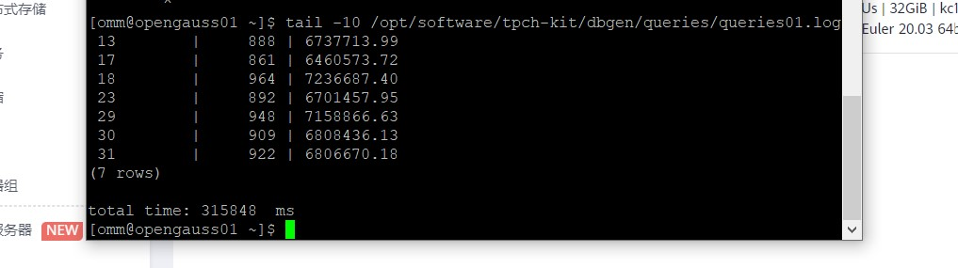

2. 使用root用户，执行X-Tuner进行参数建议优化，将执行结果截图

gs_xtuner recommend --db-name tpch --db-user omm --port 5432 --host 127.0.0.1 --host-user omm

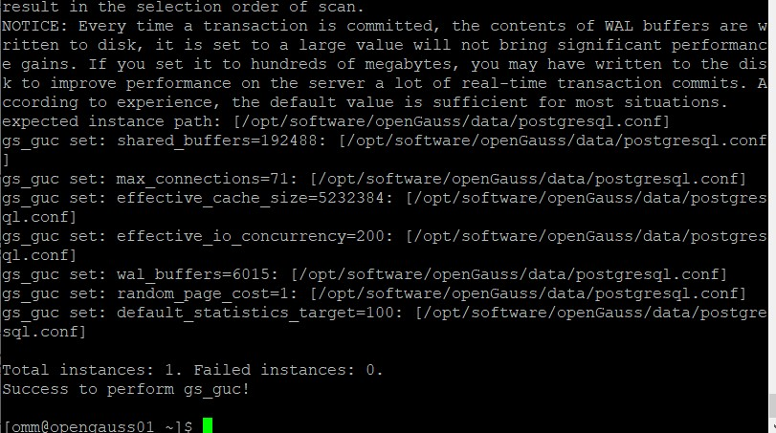

3.重启完成后，获取参数值：

cd /opt/software/openGauss/data

cat postgresql.conf|grep -E 'shared_buffers|max_connections|effective_cache_size|effective_io_concurrency|wal_buffers|random_page_cost|default_statistics_target'

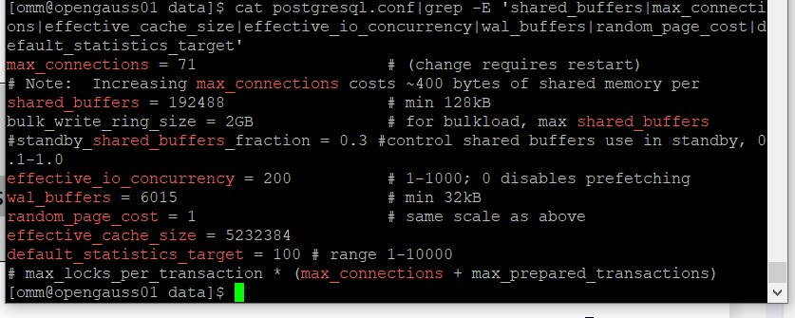

任务二：使用Index-advisor对select 查询语句进行优化，并通过对比执行计划，得到优化前后的不同。

1. 使用explain，对查询2020年3月订单表收入并进行排序的SQL加以分析，将结果截图。

EXPLAIN

SELECT ad.province AS province, SUM(o.actual_price) AS GMV

FROM litemall_orders o,

address_dimension ad,

date_dimension dd

WHERE o.address_key = ad.address_key

AND o.add_date = dd.date_key

AND dd.year = 2020

AND dd.month = 3

GROUP BY ad.province

ORDER BY SUM(o.actual_price) DESC;

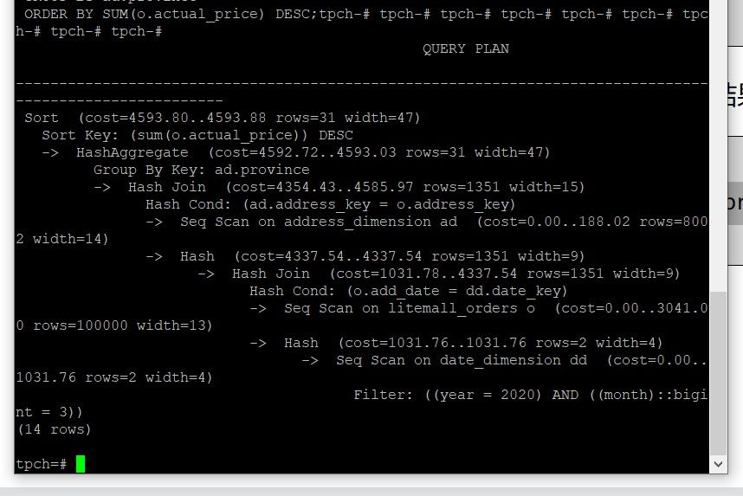

2. 使用索引推荐功能，对查询语句进行推荐，将执行结果截图。

select * from gs_index_advise('

SELECT ad.province AS province, SUM(o.actual_price) AS GMV

FROM litemall_orders o,

address_dimension ad,

date_dimension dd

WHERE o.address_key = ad.address_key

AND o.add_date = dd.date_key

AND dd.year = 2020

AND dd.month = 3

GROUP BY ad.province

ORDER BY SUM(o.actual_price) DESC');

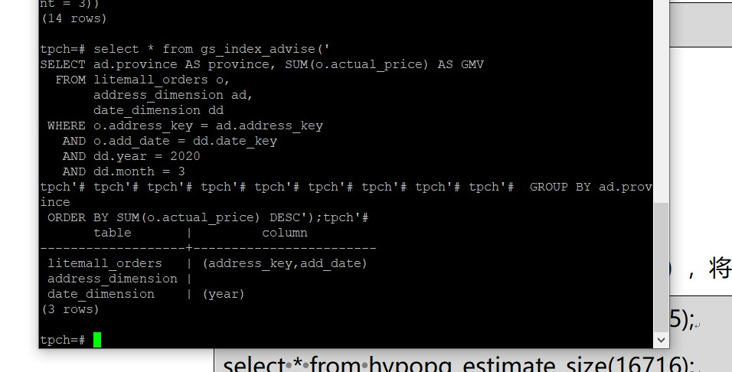

3. 查看创建的虚拟索引列，将执行结果截图。

select * from hypopg_display_index();

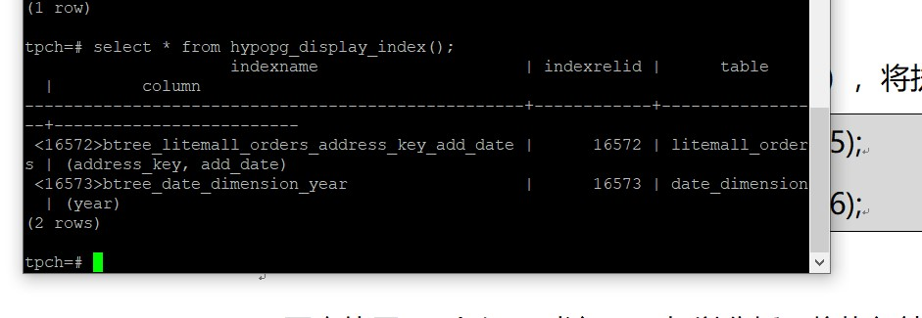

4. 获取索引虚拟列大小结果（单位为：字节），将执行结果截图。

select * from hypopg_estimate_size(16715);

select * from hypopg_estimate_size(16716);

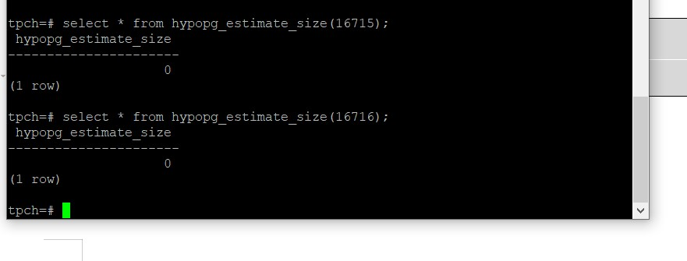

5.再次使用explain，对该SQL加以分析，将执行结果截图。

EXPLAIN

SELECT ad.province AS province, SUM(o.actual_price) AS GMV

FROM litemall_orders o,

address_dimension ad,

date_dimension dd

WHERE o.address_key = ad.address_key

AND o.add_date = dd.date_key

AND dd.year = 2020

AND dd.month = 3

GROUP BY ad.province

ORDER BY SUM(o.actual_price) DESC;

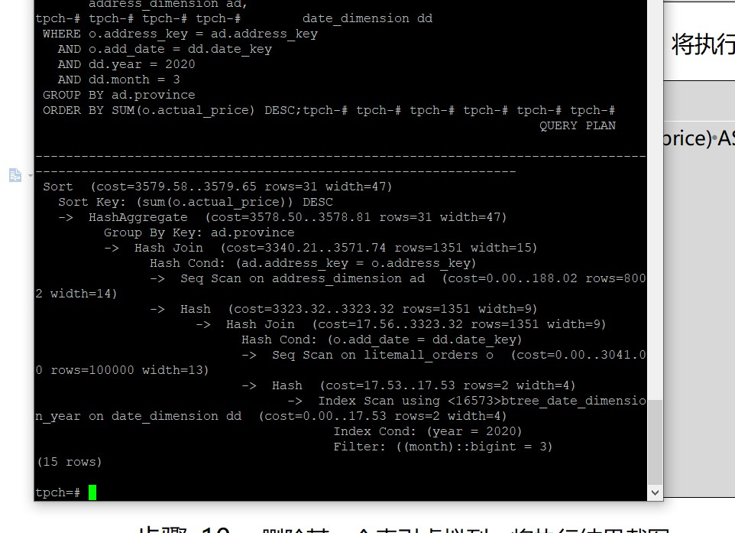

6. 删除某一个索引虚拟列，将执行结果截图。

select * from hypopg_drop_index(16715);

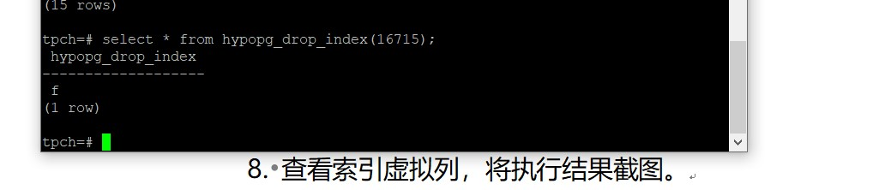

7. 删除某一个索引虚拟列，将执行结果截图。

select * from hypopg_reset_index();

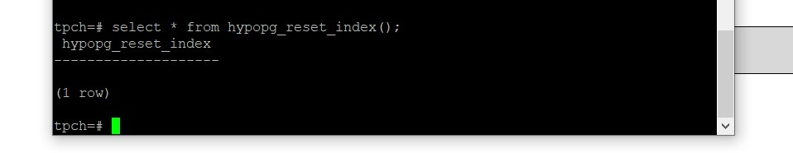

8. 查看索引虚拟列，将执行结果截图。

select * from hypopg_display_index();

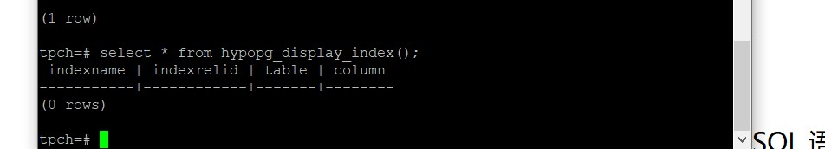

实践思考题1：根据X-Tuner给出的参数优化，在哪些参数上进行了优化，为何要对这些参数进行优化？

Buffer 和 connection dirty_background_bytes 的参数等 这些参数都是系统自动调节以改善数据库的性能

实践思考题2：索引的使用，对于执行SQL有什么好处？除了使用索引和参数外，还有哪些方面可以对数据库进行优化？

可以大大加快数据的检索速度，并且还可以加速表和表之间的连接，特别是在实现数据的参考完整性方面特别有意义。 在使用分组和排序子句进行数据检索时，同样可以显著减少查询中分组和排序的时间。 通过使用索引，可以在查询的过程中，使用优化隐藏器，提高系统的性能。